FASES REQUERIMIENTO DE SOFTWARE

1. DESCRIPCION GENERAL DEL REQUERIMIENTO 2
2. FASE DE FORMALIZACIÓN 3
3. ANALISIS DE REQUISITOS Y REQUERIMIENTOS 4
5. LEVANTAMIENTO DEL REQUERIMIENTO DETALLADO 8
6. DISEÑO DE LA ARQUITECTURA DE SOLUCION 10

DESCRIPCION GENERAL DEL REQUERIMIENTO

PROYECTO | Abogabot
Nombre Requerimiento: | Seguimiento de casos
Fecha Solicitud: | 21/02//2022
Responsable(s) Solicitud: | Carlos Loya
Dependencia(s) Solicitante: | Atención a clientes
Responsable Funcional designado por el equipo de desarrollo de software: | Andres Perez

FASE DE FORMALIZACIÓN

Descripción de la Solicitud
Usuario Solicitante
Sistema web responsive, para manejar las solicitudes de los clientes, administrar pagos, actualización del proceso y envio de notificaciones via email para el seguimiento de las actualizaciones del proceso.
Líder Funcional
Captura y actualización de información del cliente y su caso o demanda, solicitar pago para poder continuar con el proceso, creacin del documento legal con la información del formulario, control de pagos o ingresos recibidos además de casos y sus estatus, seguimiento y envio de correos electrónicos al cliente con cada actualización de su caso (colores Azul Marino y Blanco)

FIRMAS DE ACEPTACIÓN:

Carlos Loya Ricardo Martinez
_______________________________ _______________________________
Nombre Responsable Solicitud Nombre Líder OTI
Dependencia Solicitante Oficina Tecnologías de la Información

ANALISIS DE REQUISITOS Y REQUERIMIENTOS

Fecha Inicio | DD/MM//AAAA |  | Fecha Final | DD/MM//AAAA
Modelamiento de Negocio
Especifique un diagrama de negocio que permita entender con claridad que parte del negocio se incluye o se modifica con la solución del requerimiento.
Se sugiere para esta tarea utilice diagramas BPM, diagramas de actividades, o diagramas ad hoc (boceto).


Términos de Referencia
Alcance de la solución | Incluye: Alta de casos por cliente, llenado de formulario y creación de formato legal, Alta de cliente mediante la pagina, proceso de pagos, actualización de estatus de los casos y envio de email informando al correo del cliente del seguimiento de su caso.  No Incluye:
Requerimientos Funcionales y criterios de aceptación y | Creación y o actualización de clientes  Alta de casos por cliente, modificación  Pagos por caso y cliente  Dashboard de visualización de ingresos  Envio de email al actualización de cada caso
Requerimientos no Funcionales y de calidad | - Funcionalidad: Alta-Modificaciones y Bajas de clientes, Altas-Modificaciones y Cancelaciones de casos por cliente, Altas y Cancelaciones de Pagos por cliente y caso.  Dasboard donde muestre los ingresos de cada caso.  Envio de mail por cliente de acuerdo a la actualización de cada caso.  - Confiabiliad: Sitio web con recurrencia por parte del proveedor donde se limitan las fallas de acceso, la información estará disponible todo el tiempo para su consulta.  - Usabilidad: Se mantendrán iconos intuitivos así como menú descriptivo de funciones claras para los usuarios.  - Eficiencia: Se mantendrá el rendimiento optimo de la aplicación limitando imágenes o video.  - Facilidad de mantenimiento. Se entregara la documentoacion técnica y manual de usuario para su mantenimiento futuro.  - Portabilidad: Se aplican las técnicas de desarrollo Web actuales, garantizando su portabilidad así tecnologías compatibles con el desarrollo web.
Interesados en la solución
  Nombre/Rol/Perfil | Descripción
  Carlos Loya / Atención Usuarios / Captura | Es la persona que maneja actualmente de manera manual los casos de los clientes así como sus pagos.
Precondiciones | Defina una lista de condiciones que deben cumplirse antes de iniciar con la solución
Requisitos Técnicos | Tipo de Desarrollo | Web Escritorio Móvil Servicio Web  Servicio Windows Otro:__________________
Requisitos Técnicos | Base de Datos | Oracle  SQL Server  MySQL  MongoDB  Otro:__________________ |  |  | Versión  _______  _2019_  _______  _______  _______  _______
Requisitos Técnicos | Lenguaje | C#  VB  PHP  Java  JavaScript  Otro:___________________ |  |  | Versión  _______  _2019__  _______  _______  _______  _______  _______
Viabilidad Técnica | Luego de adelantado el análisis de los requisitos y requerimientos es viable proponer una solución técnica para esta solicitud: SI (X) NO ( )

FIRMAS DE ACEPTACIÓN:
Nombre | Dependencia | Teléfono | Firma
Carlos Loya | Abodados Life | 614444444
Ricardo Martinez | Abogados Life | 614111111
- FASE DE PLANEACIÓN Y GERENCIA DEL PROYECTO

Responsable |  |  |  |  | Fecha
Plan estratégico de fases del proyecto
N° | Nombre Etapa | Actividad |  | Rol Responsable |  | Fecha Inicio | Fecha Fin | Comentarios
1 | Análisis de Requerimientos | Junta informativa sobre el proceso de alta de casos y clientes |  | Clientes |  | 21-02-2022 | 21-02-2022
2 | Análisis de Requerimientos | Junta informativa sobre proceso de pagos, cuentas transferencias bancos |  | Contabilidad |  | 22-02-2022 | 22-02-2022
3 | Documentos Legales | Pedir la documentoación |  | Legal |  | 21-02-2022 | 21-02-2022
4 | Clientes / Casos legales | Altas, Modificaciones y Bajas de Clientes y casos |  | Desarrollador |  | 25-02-2022 | 25-02-2022
5 | Pagos  Dasboard ingresos | Pagos, Cancelaciones,  Dasboard de ingresos |  | Desarrollador |  | 25-02-2022 | 25-02-2022
Diagrama de planeación


NOTA: Las fechas de planeación establecidas en este documento son aproximadas y estarán sujetas a modificaciones que surjan por control de cambios u otros factores.

FIRMAS DE ACEPTACIÓN:
Nombre | Dependencia | Teléfono | Firma
Carlos Loya | Abogados Life | 614444444
Ricardo Martinez | Abogados Life | 614111111

LEVANTAMIENTO DEL REQUERIMIENTO DETALLADO

Las historias de usuario deben ser independientes y debidamente identificadas; deben corresponder a una única funcionalidad y deben ser cortas y concisas
HISTORIAS DE USUARIO
Nº. |  | Abogabot
Titulo |  | Manejo de casos legales, clientes, pagos
Fecha |  | 21-02-2022
Estimación |  | 50
Característica/Funcionalidad
Registro del cliente o actualizacion de su información, posteriormente dar de alta su caso legal llenando un formulario donde se detalla el caso y el precio que se tiene para llevarlo y darle seguimiento, registro de su pago posteriormente se actualiza el caso rtegistrando nueva información y se envia un mail al cliente informando de esta actualización.
Dashboard de ingresos.
Razón/Resultado
Información actualizada de clientes, registro de casos e ingresos para mayor control, facilidad de los clientes en su registro y seguimiento a cada paso de su caso.

Criterios de Aceptación
Nº | Titulo |  | Contexto |  |  | Evento
1... | Alta de clientes |  | Control de registro de clientes |  |  | Registro de clientes
2 | Alta de casos legales |  | Control de registros de casos por cliente |  |  | Registro de casos
3 | Registro de Pagos |  | Realizar pagos por la pagina |  |  | Registro de pagos
4 | Dashboard de ingresos |  | Control de Ingresos |  |  | Ingresos
Firmas de aceptación
Nombre |  |  |  | Dependencia | Teléfono |  | Firma
Carlos Loya |  |  |  | Abogados life | 614444444
Ricardo Martinez |  |  |  | Abogados Life | 614111111

DISEÑO DE LA ARQUITECTURA DE SOLUCION

En caso de que existan excepciones asociadas a la arquitectura de referencia se debe incluir su correspondiente justificación en las vistas que aplique.

Fecha | 22-01-2022
Vista Lógica
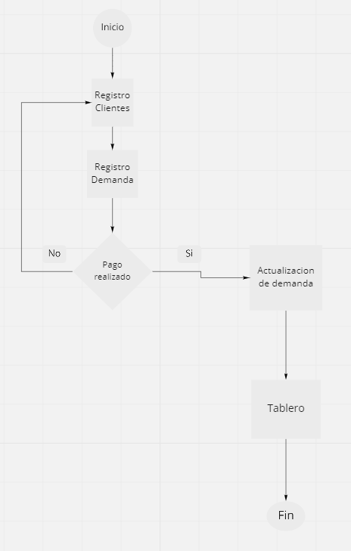

Si utiliza convenciones para diagramas Ad hoc, por favor describirlas aquí
Vista de Implementación
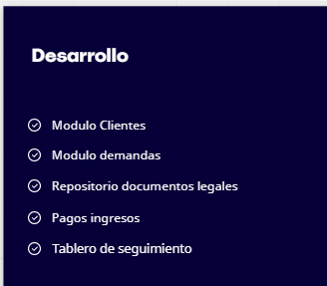

Vista de Proceso
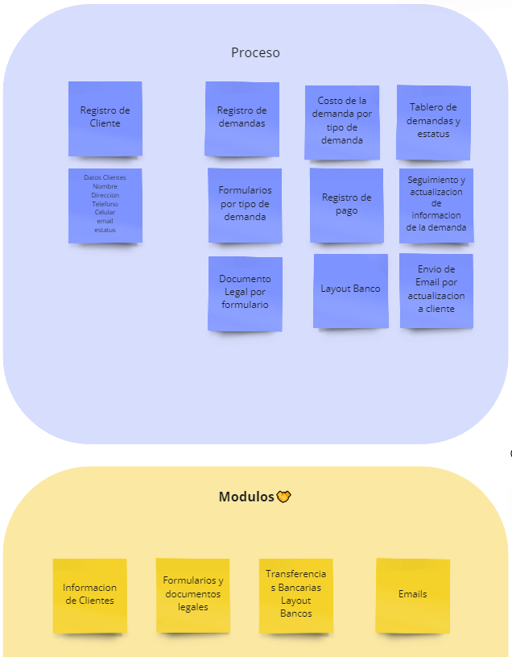

Si utiliza convenciones para diagramas Ad hoc, por favor describirlas aquí
Vista de Física
Se puede utilizar el diagrama UML de despliegue.

Si utiliza convenciones para diagramas Ad hoc, por favor describirlas aquí
Prototipos de interfaces de usuario
Mockups o Bocetos de interfaces graficas para Front-End.

Si utiliza convenciones para diagramas Ad hoc, por favor describirlas aquí
Firmas de aceptación
Nombre |  | Dependencia | Teléfono |  | Firma

Nota: En caso de considerar limitado el uso de UML, es posible utilizar diagramas Ad Hoc.

